**LePoker斗地主项目需求文档**

**俱乐部模块功能**

|  |  |  |  |
| --- | --- | --- | --- |
| **更新信息** | | | |
| 当前版本 | 更新日期 | 作者 | 更新概要 |
| V1.0 | 2017/04/19 | 张学明 | 文档创建 |

目录

1. 文档概述 2

2. 界面示意 2

2.1 入口 2

## 文档概述

本文档主要对斗地主项目的玩家详细功能进行说明，核心目的是描述功能需求，为美术和程序工作提供确定的内容。

## 界面示意

### 入口

俱乐部作为游戏核心功能之一，占据游戏底部bar的第二个按钮的位置，如下图所示：

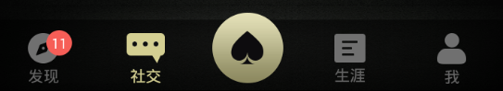

图2.2-1 入口界面示意

**2.1.1**按钮说明，

1. 游戏底部导航按钮为5个，分别是发现、俱乐部（图中写的是社交）、组局、生涯数据以及个人信息。请注意上图仅为功能示意，请美术设计师设计图标的时候多沟通。
2. 按钮被选中的为亮起，其他为暗。当该功能有新通知时，需要标示新消息数，大于99则显示“99+”。发现、俱乐部、组局以及个人信息都有可能显示此标示。
3. 玩家打开游戏时候需要做判断，如玩家没有加入任何俱乐部或者当前所加入的俱乐部没有任何在玩牌局，则默认起始显示的是俱乐部这个Tab页。



**2.1.2**界面说明，

1. 此界面为俱乐部列表界面。主要功能为显示玩家的俱乐部列表。
2. 右上方为俱乐部消息通知信箱，主要显示如“玩家加入申请、退出俱乐部消息、玩家创建俱乐部消息、管理员审核玩家申请信息、玩家上分消息等。无需审核的消息为通知，需要审核的消息为请求，消息可以在处理完毕后选择性删除。系统需要给出提示，只保存最近的一个月消息信息。”（界面同游戏gameplay的消息通知界面。）
3. 界面正上方为三个功能入口，分别是我的俱乐部，推荐俱乐部以及加入俱乐部。当玩家没有加入或者创建任何一家俱乐部时，界面默认显示推荐俱乐部界面。



1. 如下图所示：最上方是功能标题，游戏Logo以及推荐俱乐部文字说明；
2. 下方是推荐俱乐部列表以及人气主播的头像（如果有条件这里的头像到时候可以做成用户可点击查看视频直播），一个俱乐部此处只能最多显示一名主播直播。显示内容方面，主要包括：俱乐部Logo、俱乐部位置、俱乐部人数及上限、俱乐部标签等
3. 我的俱乐部页面，分两部分显示，分别是我创建的俱乐部以及我加入的俱乐部。
4. 我创建的俱乐部按照ID排序。无论玩家有没有创建俱乐部，都需要留一个按钮给玩家创建俱乐部。
5. 点击创建俱乐部按钮，则弹出以下界面：玩家点击编辑logo则选择相册或者相机进行图片上传，玩家可以修改俱乐部名称，选择当前区域（省-地级市），可以最多添加四个标签（在14点里面有详细介绍），也可以输入俱乐部简介，玩家创建俱乐部有免费数量和付费数量的区分，免费暂时设置为2个，付费设置为每个500钻石。



1. 我加入的俱乐部，排序逻辑为：俱乐部等级（从高到低）、俱乐部ID（从小到大）。
2. 点击加入俱乐部时，弹出以下界面：玩家可以通过ID搜索俱乐部，也可以通过选择城市显示该城市的俱乐部列表，该列表界面和推荐俱乐部排序列表界面一致：

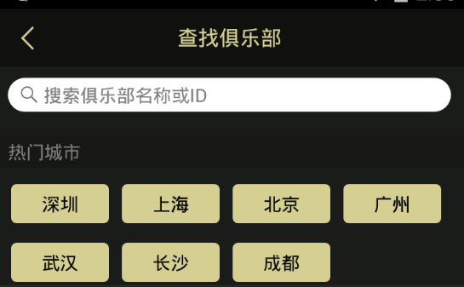

1. 点击未加入的俱乐部，显示如下界面：



图2.2-1 历史牌局回顾界面示意

1. 最上方显示俱乐部基本信息，包括名称、ID以及俱乐部Logo以及俱乐部所选区域。
2. 下方显示俱乐部标签。
3. 俱乐部简介处，上半部分内容显示的是文字信息，下半部分显示俱乐部成员数、俱乐部总手牌数以及俱乐部创建时间、俱乐部信誉分数。
4. 接下来显示的是主播相关信息，请注意，如俱乐部没有主播，则此部分隐藏，只显示申请按钮，请注意处理没有主播时的界面布局。当俱乐部有主播信息的时候，则需要显示主播直播相关信息，正在直播的需要加上Live标识，最好用户点击可以跳转至直播视频界面。此界面最多显示三个主播相关信息。此处还需要显示主播名字，请UI设计师注意。
5. 点击申请后，按钮内容变为“已申请”同时按钮变灰。
6. 申请发出后，在管理员的消息界面会出现如下提示：管理员可以同意或者拒绝，当有管理员操作了该条申请，则还需要显示是哪个管理员选择了哪像操作。玩家通过向左滑动删除已经处理过的消息，服务器最多能储存最近7日的数据。



1. 点击已经加入的俱乐部，显示三个子页面，分别是聊天、牌局以及记录：聊天功能建议使用网易云信（https://netease.im/im）或者腾讯云通信服务（https://www.qcloud.com/product/im#price）。聊天要求能够发送文字、表情、图片和语音。牌局界面显示的是正在进行的牌局，参考如下：



1. 最上方是导航按钮，玩家可以选择聊天、牌局以及记录三个Tab页面；
2. 上方界面显示的是牌局界面，牌局需要显示数量，超过99则显示为99+。
3. 牌局排序逻辑，首先按照状态排序，准备中的牌局排在进行中的前面，其次按照房间创建时间排序，后创建的排在前面。请注意，这里只显示准备中以及进行中的牌局。
4. 牌局列表，最左边显示的是牌局类型图标，目前需要有主播发牌、经典玩法场、炸弹场、天地癞子场等4种。接着是牌局名称、牌局状态（管理员创建但未点击开始的牌局则显示为“准备中”，管理员点击开始但未结束的牌局，显示为“进行中”），对于主播牌局，右边还需要显示主播的头像和名字。下方需要显示抢庄倍数、可买马的数量，再下方显示底注分数，在玩人数以及房间剩余时间。请注意处理没有牌局时创建新牌局的布局。没有对应的权限的时候按钮变灰色不可点击。
5. 主播牌局类型目前暂时不开发。
6. 玩家点击列表中的牌局可以进入牌局。
7. 玩家点击记录，则跳转到该玩家在当前俱乐部的数据：最上方显示历史胜负总记录；下方显示最近的100局记录，默认只取最近的10场，玩家向下翻动的时候再抓取更多数据。请注意美术需要美化界面，把更多文字图标化，同时做好区域划分。请注意，红色的显示为正的，负数显示为绿色的。0显示白色。



1. 当玩家点击创建牌局时，弹出界面，参考如下：



1. 最上方为牌局类型，目前包含经典场、炸弹场、癞子场、主播场，后续可能还会有锦标赛。
2. 牌局类型下方为牌局名字，最多可以输入十个中文字符。
3. 再下方为底分、抢庄倍数、最大买马数以及最小带入，请注意前三项为可选项，玩家可根据数值配置进行选择，最后最小带入为自动计算出，不可修改。（详情请参见房间参数配置表）
4. 时间为最多八个选项，玩家可以拖动下方进度条选择时间，时间数据请详见房间参数配置表。时间选择条下方是玩家现有积分数以及服务费，创建房间需要消耗积分，如果积分不够要弹出到积分充值界面。
5. 接下来是高级设置，目前开房的是授权带入以及GPS\IP限制，授权带入是指玩家必须申请带入同意后才能坐下，GPS\IP限制是指对玩家GPS IP数据进行分析，不允许同网段的（外网IP相同）以及坐标非常接近的玩家同桌游戏。
6. 玩家创建牌局后可自动跳转到牌桌。
7. 当玩家进入俱乐部后，俱乐部右上方出了信息按钮，还多一个设置按钮，点击则显示以下界面：



1. 最上方是logo修改、标签修改、俱乐部简介修改。Logo修改和简介修改都需要显示原来的信息并且在上一层放置“点击修改”提示，俱乐部最多可以创建4个标签，管理员可以快捷的通过“-”号进行删除，如果当前俱乐部标签小于四个，则增加且只增加一个“添加标签”按钮，效果如上图所示。普通用户没有这个界面的任何修改权限，只能够访问俱乐部成员信息、分享俱乐部。创始人和管理员才可以进行相关修改操作。
2. 俱乐部成员管理界面如下，需要显示玩家头像、名称、等级、最后上线时间、权限以及可操作按钮。排序优先级为： 权限从高到低、最后上线时间从近到远，等级从高到低，ID从小到大。权限分为三类：创始人、管理员、普通会员。创始人可以设置管理员、普通会员，管理员可以设置普通会员，普通会员没有任何权限。操作按钮根据当前玩家所拥有的权限，分别显示“提升、降级、移出”三个按钮。创始人不可操作，不显示按钮，管理员可进行降级、普通成员可以进行升级和移出。（图中列示的是一个典型的创始人管理页面。）

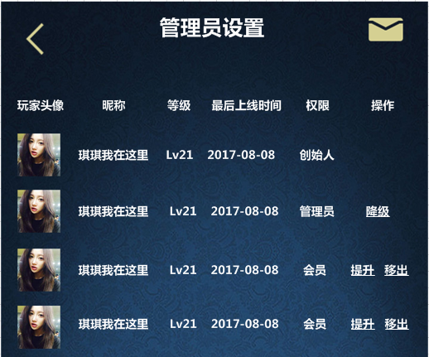

1. 俱乐部分享点击后弹出一个二维码界面，界面需要显示二维码、玩家头像、玩家名字以及“扫一扫，立刻开始最火爆的斗地主！”，请注意二维码中间需要显示游戏Logo。

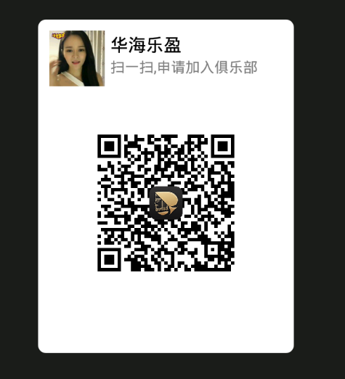

1. 管理员如果打开“私密俱乐部”按钮，则不能在搜索以及地区中找到，只能通过官方推荐以及二维码扫码加入。默认关闭。
2. 牌局权限按钮打开后，则只有俱乐部创建者和管理员能够创建牌局。默认打开。
3. 只有俱乐部创始人才能在此界面显示和操作“解散俱乐部”，且当其点击此按钮时，弹出“解散俱乐部后将删除俱乐部和成员的所有信息，请确认！”需要玩家二次确认后才能执行操作；另外，玩家点击删除俱乐部后服务器不要删除此数据，最后通过修改状态处理，因为后续肯定会碰到误删需要恢复的情况。